МИНИСТЕРСТВО НАУКИ И ВЫСШЕГО ОБРАЗОВАНИЯ РОССИЙСКОЙ ФЕДЕРАЦИИ
НАБЕРЕЖНОЧЕЛНИНСКИЙ ИНСТИТУТ (ФИЛИАЛ) ФЕДЕРАЛЬНОГО ГОСУДАРСТВЕННОГО АВТОНОМНОГО ОБРАЗОВАТЕЛЬНОГО УЧРЕЖДЕНИЯ
ВЫСШЕГО ОБРАЗОВАНИЯ
«КАЗАНСКИЙ (ПРИВОЛЖСКИЙ) ФЕДЕРАЛЬНЫЙ УНИВЕРСИТЕТ»
ИНЖЕНЕРНО-ЭКОНОМИЧЕСКИЙ КОЛЛЕДЖ

Специальность: 09.02.07 «Информационные системы и программирования»

Лабораторная работа №9

по дисциплине “Разработка программных модулей”
на тему “Работа с файлами и обработка исключений”

Выполнил
студент группы № 7241457
Бороздюхин Е.A.

Проверил
преподаватель
Фатихов А.Ф.

________________
Зачтено/не зачтено

Дата сдачи отчета: «___» ___________2026г.

Набережные Челны – 2026г.

Вариант 3

Цель: файловый ввод/вывод, сериализация, обработка исключений.

Код программы
3. Подсчёт строк, слов и символов в файле, копирование файла и обработка ошибок доступа
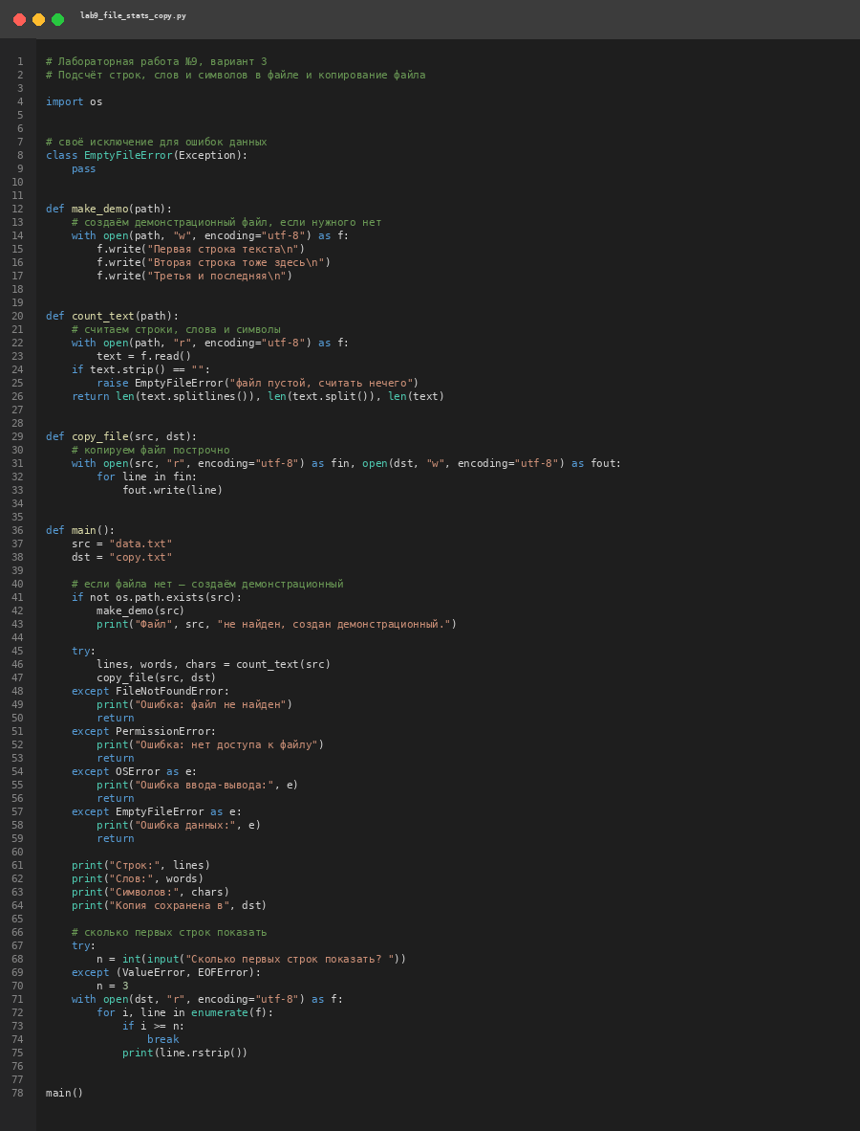
Рисунок 1 – код из Visual Studio Code
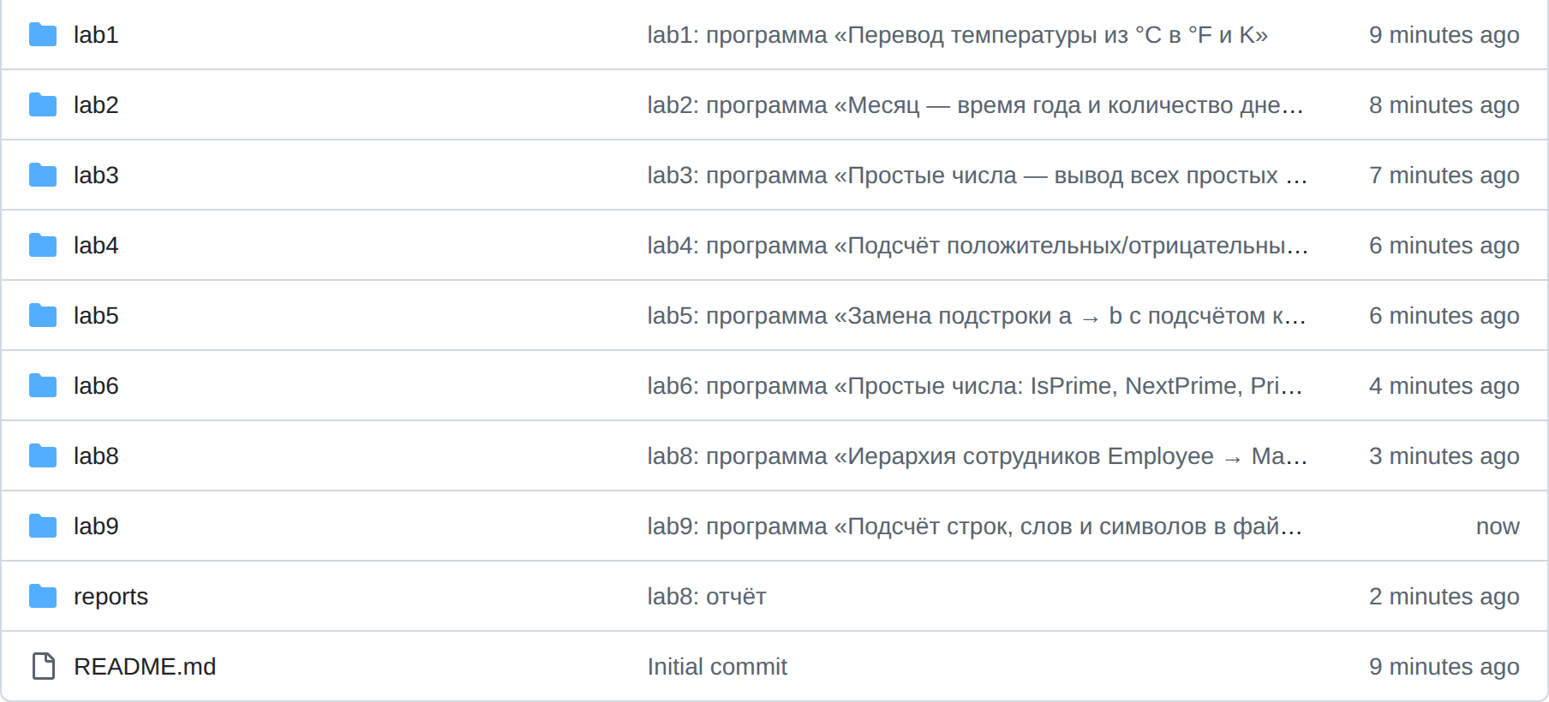
Рисунок 2 – структура файлов в GitHub
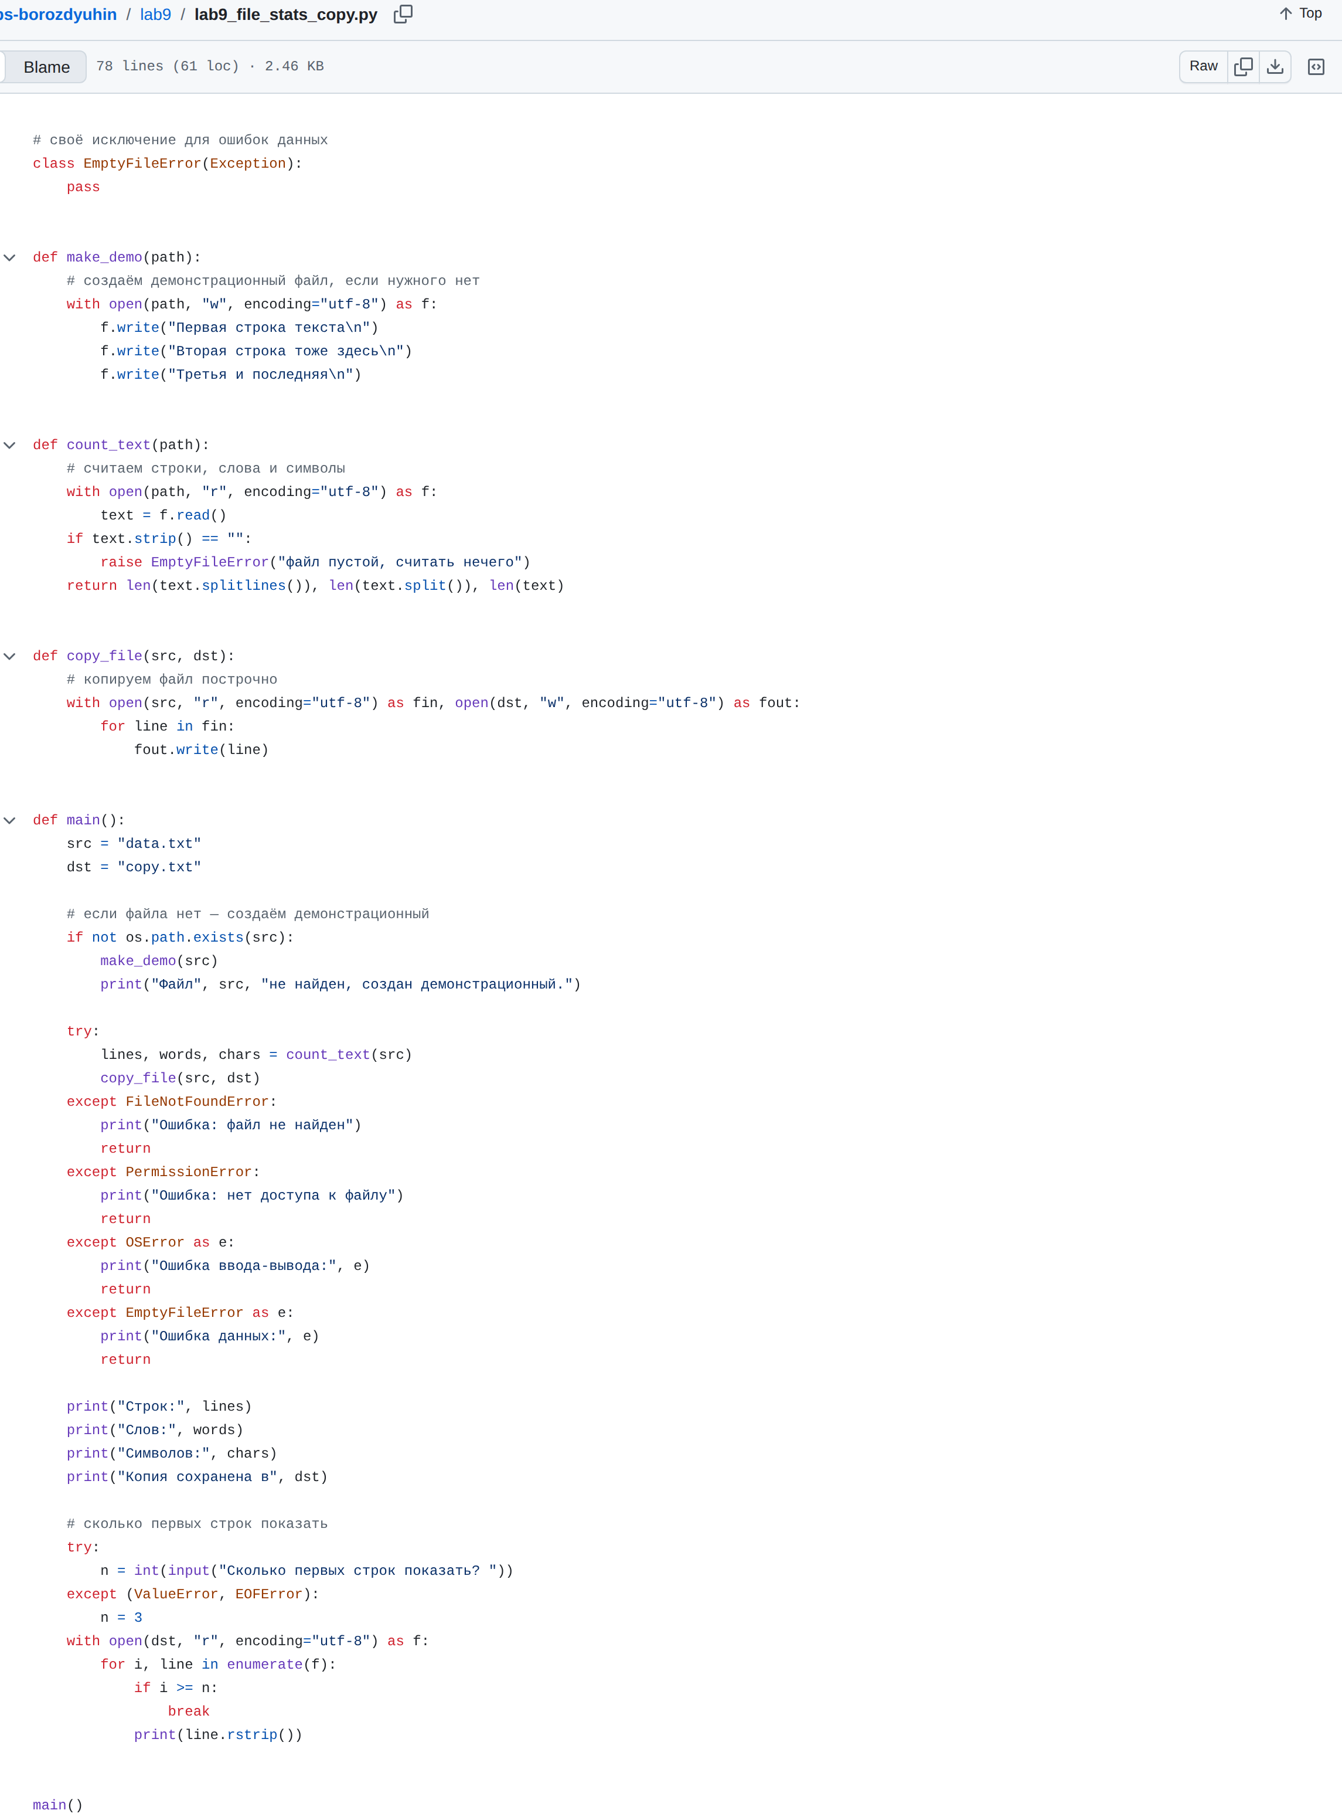
Рисунок 3 – код в репозитории GitHub

Объяснение кода:
class EmptyFileError(Exception):
pass
Своё исключение для ошибок данных: оно отделяет «файл пустой» от ошибок доступа и от ValueError при вводе числа, поэтому в main() для него отдельная ветка except.
def make_demo(path):
# создаём демонстрационный файл, если нужного нет
with open(path, "w", encoding="utf-8") as f:
make_demo() пишет три строки в data.txt, чтобы первый запуск сразу давал статистику и копию, а не сообщение «файл не найден».
with open(path, "r", encoding="utf-8") as f:
text = f.read()
if text.strip() == "":
raise EmptyFileError("файл пустой, считать нечего")
Файл читается целиком внутри with, проверка на пустоту идёт уже после закрытия потока; strip() нужен, чтобы файл из одних пробелов и переводов строк тоже считался пустым.
return len(text.splitlines()), len(text.split()), len(text)
Три метрики возвращаются одной строкой: splitlines() не даёт лишней строки из-за завершающего \n, split() делит по любым пробелам, len(text) считает все символы.
with open(src, "r", encoding="utf-8") as fin, open(dst, "w", encoding="utf-8") as fout:
for line in fin:
fout.write(line)
Копирование построчное: два потока открыты в одном with, поэтому оба закроются даже при ошибке записи, а файл не грузится в память целиком.
if not os.path.exists(src):
make_demo(src)
print("Файл", src, "не найден, создан демонстрационный.")
Проверка os.path.exists стоит до try: иначе FileNotFoundError срабатывал бы на каждом первом запуске и демо-файл никогда бы не создался.
except PermissionError:
print("Ошибка: нет доступа к файлу")
return
except OSError as e:
print("Ошибка ввода-вывода:", e)
Порядок веток задан иерархией: PermissionError и FileNotFoundError — подклассы OSError, поэтому общий OSError перехватывает всё остальное и стоит последним.
try:
n = int(input("Сколько первых строк показать? "))
except (ValueError, EOFError):
n = 3
int() на буквах даёт ValueError, input() без ввода — EOFError; обе ситуации ведут к значению по умолчанию n = 3, и программа не падает.
for i, line in enumerate(f):
if i >= n:
break
print(line.rstrip())
enumerate с break вместо readlines()[:n] — файл не читается целиком, а rstrip() убирает \n, иначе между строками появилась бы пустая.

Ссылка на код в GitHub
bafepak180-ui/rpm-labs-borozdyuhin · lab9/lab9_file_stats_copy.py

Вывод

Поставленная цель достигнута. Программа читает data.txt, считает строки, слова и символы в count_text(), копирует файл в copy.txt через copy_file() и печатает статистику. Все потоки открываются только через with, поэтому закрываются всегда. Обработаны разные типы исключений: FileNotFoundError, PermissionError, общий OSError, собственный EmptyFileError для пустого файла и ValueError/EOFError при вводе количества строк. При отсутствии data.txt make_demo() создаёт демонстрационный файл, поэтому корректный сценарий сразу даёт результат.

